# 1. 单片机51外部最小电路系统

**1 电源电路**

**图示, 示意图

AI 生成的内容可能不正确。C1电解电容 (抵抗外部信号低频波动、抑制纹波)** 稳定输入电压，防止电源波动直接传到稳压器, 当电源线较长，或者电源本身有纹波(如适配器、USB)

**C2陶瓷电容 (抑制高频干扰、滤尖峰电压，提升响应速度)** 改善输出响应，减少高频噪声和干扰, 由于LM7805 输出并不是完美平滑的，会有些纹波，特别是在负载变化时(比如你程序里突然让LED全亮), 这个电容可以快速补偿电压下降。0.1μF 陶瓷电容响应速度非常快，适合抑制高频尖峰。

C1和C2都是滤波电容必须尽可能靠近芯片引脚布局 (尤其是GND) 缩短电流环路从而降低寄生电感。(电感越小 → 电容响应越快 → 滤波效果越好)

同理AMS1117也需要。

**2 时钟电路**

图表, 图示

AI 生成的内容可能不正确。MCU内部里的晶振电路精度差, 一般都用外接的。电容用来调节频率响应 (一般22pF与12MHz晶振配套), 尽量靠近芯片位置, 从而减小寄生电感。此处晶振是无源器件，需要 MCU 内部的振荡器电路激发振荡, MCU 内部振荡器由XTAL1输入，XTAL2反馈输出 (单片机内部的振荡电路通过晶振电路从而得到指定的时钟频率)

XTAL1: Crystal Input外部时钟输入 (可以接内部振荡器);

XTAL2: Crystal Output外部晶振输出端 (仅用于晶振模式);

**3 复位电路**

由于MCU上电时内部寄存器可能是随机情况所以需要复位。复位电路的电容是为了延缓时间从而使电平能够稳定到达触发状态。

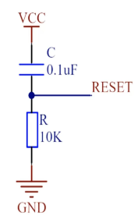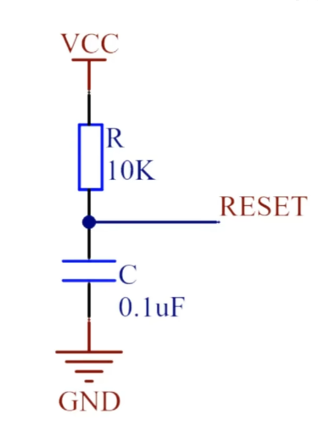

复位之后电平不能一直保持否则一直处于复位状态。由于是电平触发的复位, 所以不能直接连接触发Vcc。